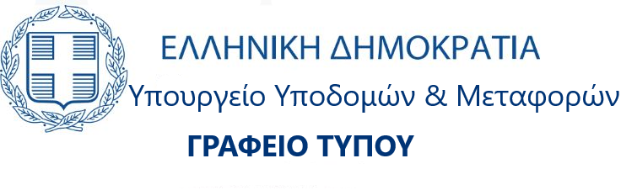

Αθήνα, 17 Μαΐου 2024

**ΔΕΛΤΙΟ ΤΥΠΟΥ**

**Με εκπροσώπους των ΚΤΕΛ και των ΤΑΞΙ της Ανατολικής Μακεδονίας και Θράκης συναντήθηκε η Υφυπουργός Μεταφορών Χριστίνα Αλεξοπούλου στην Κομοτηνή**

Η Υφυπουργός Υποδομών και Μεταφορών, αρμόδια για τις Μεταφορές, Χριστίνα Αλεξοπούλου, κατά τη διάρκεια επίσκεψής της, σήμερα, στην Κομοτηνή, συναντήθηκε με τις διοικήσεις και τα μέλη των αστικών και υπεραστικών ΚΤΕΛ της Περιφέρειας Ανατολικής Μακεδονίας και Θράκης και των ιδιοκτητών ΤΑΞΙ των νομών της Θράκης.

Η κυρία Αλεξοπούλου αναφέρθηκε στην απόφαση που υπεγράφη χθες από το Υπουργείο Υποδομών και Μεταφορών για την ενίσχυση στα αστικά και υπεραστικά ΚΤΕΛ, μεταξύ των οποίων και νομών της Περιφέρειας Ανατολικής Μακεδονίας και Θράκης, που θα καλύπτεται από το Πρόγραμμα Δημοσίων Επενδύσεων. Επεσήμανε δε, ότι η βελτίωση της καθημερινότητας του πολίτη μέσω της αναβάθμισης των μέσων μαζικής μεταφοράς, αποτελεί ύψιστη προτεραιότητα της Κυβέρνησης του Κυριάκου Μητσοτάκη.

Η Υφυπουργός απευθυνόμενη στους εκπροσώπους των ΤΑΞΙ της Θράκης υπενθύμισε την επιδότηση των ιδιοκτητών ΤΑΞΙ μέσω του προγράμματος «πράσινα ταξί» και διαβεβαίωσε ότι είναι ανοιχτή σε κάθε συζήτηση, που αποσκοπεί στη διαρκή βελτίωση των μεταφορών.